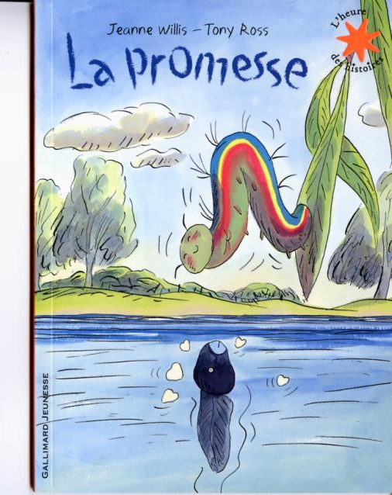
Sélection cycle 2 - 2011- 2012

La promesse

Jeanne Willis – Tony Ross
Gallimard Jeunesse - 2003
Titre recommandé par le ministère de l’Education Nationale pour le cycle 2

Thème de l’ouvrage | Sur le thème des métamorphoses animales, histoire tragi-comique d’une promesse qui ne peut pas être tenue.  Mots clés : Amour – Eau – Fidélité – Grenouille – Papillon – Humour – Mort - Métamorphose
Présentation  Auteur  Illustrateur  Résumé | Auteur : Jeanne Willis  Illustrateur : Tony Ross  Editeur : Gallimard 2003  Titre original : Tadpole’s promise (tadpole = têtard)  Cet album existe aussi en Livre audio.  Autres titres (en collaboration)  - Eddy Filou, 2007  - Le jour de la vie, 2006  - Quel vilain rhino !, 2006  - Chuuut, 2004  - Je déteste l’école, 2003  - N’aie pas peur 2003  Résumé : Un têtard et une chenille s’aiment d’amour tendre et se jurent de ne jamais changer. Malheureusement, le têtard devient grenouille et la chenille papillon. Ils ne se reconnaissent pas et la grenouille finit par manger le papillon.
Caractéristiques de l’ouvrage  * Type d’écrit  * Système des personnages  * Construction du récit  * Relation texte/image | Type d’écrit : Album  - Particularités de l’album :  * Le format classique de l’album cache une astuce de mise en page et de lecture. Pour lire cet album, il faut le prendre dans un sens inhabituel (en tournant le livre de 90°) : la page de gauche devient la page de haut, la page de droite, celle de bas.  * Humour noir : la vie est parfois cruelle, « ils ne vécurent pas heureux… »  = cet album bouscule par sa chute les représentations habituelles de la fin heureuse.  - Système des personnages :  2 personnages :  Début de l’histoire : un têtard et une chenille  Fin de l’histoire : une grenouille et un papillon  - Construction du récit : schéma narratif simple avec une chute particulière  = fin selon " la loi de la nature" : « C’est la vie, petit ! »  * Situation initiale : les deux personnages sont amoureux (illustration de la couverture, premières pages : texte et illustrations)  * Déclencheur : 3° double page : le têtard ne peut tenir sa promesse car sa métamorphose débute (« inévitablement »).  Tout change (notion de cycle de vie) sauf leur amour !  * Chute de l’histoire : les personnages ne se sont pas reconnus, la grenouille mange le papillon, c’est la loi de la nature.  * Situation finale : la grenouille (« l’ancien têtard ») attend toujours sa bien-aimée.  - Relation texte/image :  La disposition particulière de l’album demande de modifier son utilisation de l’objet livre ; le personnage qui vit dans les airs est toujours sur la page du haut, celui qui vit dans l’eau est toujours sur la page du bas.  L’espace est donc délimité en deux parties égales grâce à la mise en page ; la limite entre les milieux aquatique et terrestre est renforcée dans le texte par les mots : « Là où le saule rencontre l’eau… »
Pistes de travail | * Maîtrise de la langue  - Analyser la mise en page particulière de ce livre.  Le texte se répartit sur la page du haut et la page du bas selon le personnage qui parle. On notera la rupture de cette organisation après les métamorphoses du têtard et de la chenille. La grenouille adulte peut vivre hors de l’eau et s’installe progressivement sur la page du haut.  - Vocabulaire :  ¤ Autour du mot « promesse »  ¤ Travail sur les métaphores : « le joli arc-en-ciel » et « la belle perle noire »  - Débats possibles :  Organiser un débat dans lequel chaque enfant pourra exprimer son point de vue sur la promesse :  ¤ Qu’est-ce qu’une promesse ?  ¤ Doit-on respecter le parole donnée ?  ¤ Le têtard a-t-il manqué à sa promesse ?  - Travail sur l’aphorisme : « Mais c’est la vie, petit ! »  ¤ A qui s’adresse le narrateur ?  ¤ A quoi sert cette morale ?  * Découverte du monde  Livre intéressant à utiliser pour la découverte du monde. On pourrait le classer (illustrations) dans les docu-fictions.  - La croissance du têtard :  Classer par ordre chronologique les images de la croissance du têtard ; chaque image sera légendée (de manière autonome ou en activité collective)  - Les métamorphoses (papillon et grenouille) liées au changement de saisons.  - Réaliser une enquête sur les modes de locomotion, de reproduction et d’alimentation des grenouilles, des chenilles et des papillons.  Séquence menée en CE1 - Relation entre littérature et biologie :  Cahiers pédagogiques n°462 - 2008
Mise en réseau | * Albums avec une fin particulière  - Histoire d’amour contre-nature mais qui finit bien :  ¤ Farfallina et Maurice, Holly Keller, Kaleidoscope (une histoire de chenille et d’oisillon)  - Histoire d’amour contre-nature et qui finit mal :  ¤ Pou-poule ! Loufane, Lutin poche (une poule amoureuse d’un renard)  * Documentaires  - Le papillon, coll. Mes premières découvertes, Gallimard Jeunesse  - La grenouille, coll. Mes premières découvertes, Gallimard Jeunesse  - Explorons l’étang, coll. Apprends à voir la nature, Gallimard Jeunesse  - J’explore la mare de tout près, coll. Mes premières découvertes, Gallimard Jeunesse

